Fiche de préparation N°
Année : Cycle 5 - 8 ans

Cette activité |  | est à réaliser en …..
   | Langue française |  | Éducation artistique
   | Formation mathématique
   | Formation historique et géographique
   | Éveil scientifique et technologique
portera sur …..
Gauche ou droite ?
 | Je veux arriver  à ce que les élèves puissent | Utiliser correctement le vocabulaire gauche / droite  Diriger un de leur camarade vers un point donné.
De cette manière, ils exerceront la (les) compétence(s) suivante(s) :
Utiliser le vocabulaire spatial en situation de vie. (783)
 | Les élèves commenceront l’activité par… | Observer la feuille avec des mains.  Que remarquez – vous ?  Est – ce toujours la même ?  Demander aux enfants de prendre la même position et observer.
 | Les principales étapes de l’activité …. | - Observer la feuille avec les mains qui prennent différents objets, font différentes choses.  - Mimer les images et dire de quelle main il s’agit.  - Compléter la feuille avec les phrases d’objets pris par les enfants dire si ils utilisent la main gauche ou la main droite.  - Repérer si la personne à côté de nous est à gauche où à droite. Dire la phrase correcte.  Exemples : Célia est à ma gauche.  Sanya est à ma droite.  …  - Repérer si les objets sont à gauche ou à droite.  en classe et sur feuille
 | Dans leur référentiel, les élèves expliqueront… | Retenir la main avec laquelle on écrit afin de toujours savoir où est la gauche et où est la droite.
 | J’évaluerai les élèves en leur demandant de pouvoir …. | Voir feuille
 | Documentation  Manuel  Matériel  Prolongement  … | L’activité sera poursuivie avec le vocabulaire entre, devant, derrière,…..

Gauche ou droite ?
Prénom : ________

Orientation spatiale : main gauche ou main droite ?
main gauche main gauche
main gauche main droite
main gauche main gauche main droite
main gauche main droite main gauche
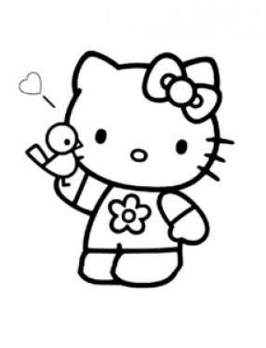
Gauche ou droite ?
Prénom : ________
gauche droite

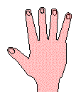 | 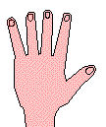 | 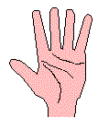 | 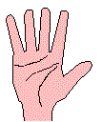

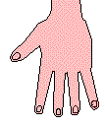 | 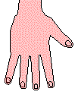 | 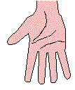 | 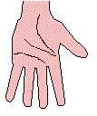

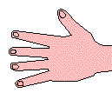 | 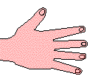 | 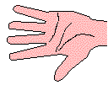 | 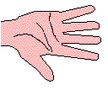

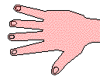 | 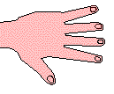 | 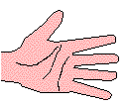 | 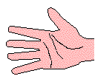
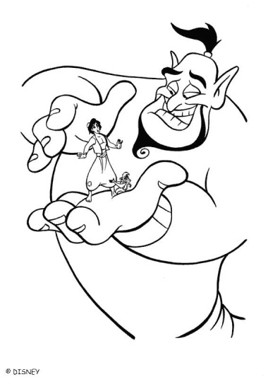

Gauche ou droite ?
Prénom : ________
Les animaux sont sortis de leur cage ! Ecris s’ils se trouvent à gauche ou à droite pour aider le gardien du zoo.
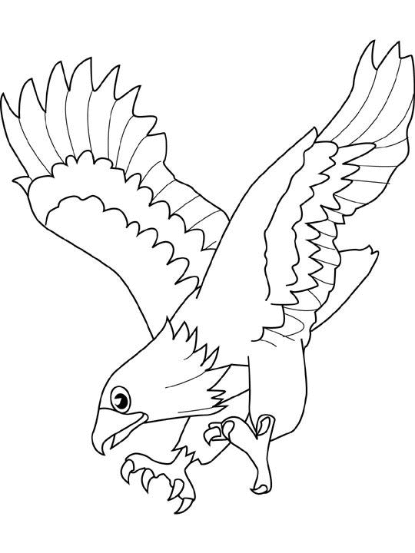  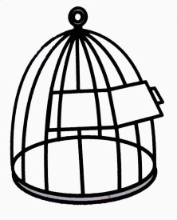 | 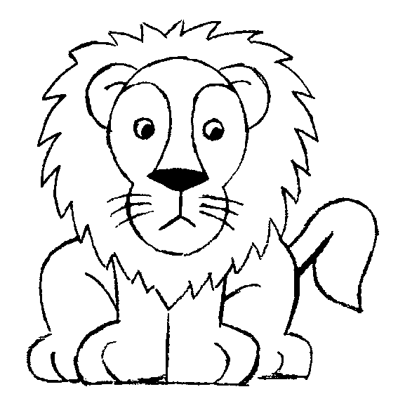
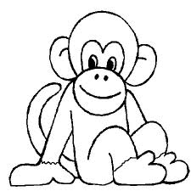 | 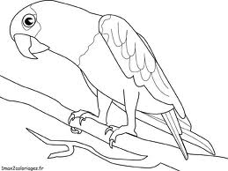
 | 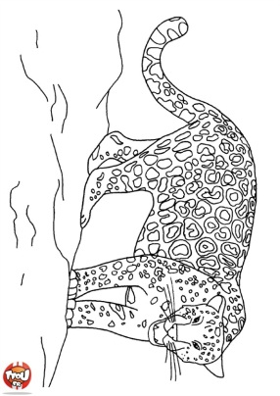
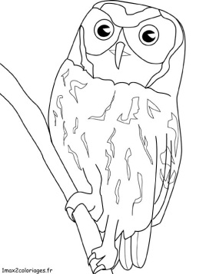

Gauche ou droite ?
Prénom : ________
J’utilise toujours au – moins une de mes deux mains pour tout ce que je fais.
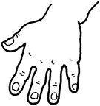
Mais laquelle exactement ? Relie.

Pour écrire, j’utilise ma main *
gauche
Je prends ma fourchette avec ma main *

Je prends mon couteau avec ma main *

Je prends ma cuillère avec ma main *

Pour serrer la main de quelqu’un j’utilise
droite
la main *

